Финалисты НТО Junior 2025
Технологии и космос
№пп | ФИО | класс | Результаты
1 | Тимофеева Анфиса Дмитриевна | 7б | победитель
2 | Селицкая Виктория Станиславовна | 7б
3 | Барков Дмитрий Евгеньевич | 6а
4 | Ковалев Владислав Игоревич | 6а
5 | Бондаревский Георгий Александрович | 6а
6 | Овсепян Лаура Оганнесовна | 6а
7 | Дмитриевна Ирина Алексеевна | 6а
8 | Мальцева Полина Павловна | 6а
9 | Лебедев Кирилл Владиславович | 5б
10 | Сеничев Георгий Андреевич | 5б
11 | Михайловский Всеволод Кириллович | 6б
Технологии и роботы
1 | Акелан Григорий Юрьевич | 7а | призер
2 | Копнин Алексей Витальевич | 7а | призер
3 | Дьячкова Дарья Владимировна | 7б
4 | Семенов Дмитрий Евгеньевич | 7б
5 | Бабонин Даниил Алексеевич | 6а
6 | Некрасова Габриэлла Ричардовна | 6а
7 | Гореликов Павел Владимирович | 6а
8 | Погосян Артур Давидович | 6б
9 | Треушков Артем Андреевич | 6б
10 | Федоров Дмитрий Романович | 6б
11 | Мусаев Тимур Имам | 6б
12 | Кочеткова Вера Алексеевна | 6б
Технология и среда обитания
1 | Агеева Алена Федоровна | 7а
2 | Козлов Дмитрий Алексеевич | 7а
3 | Захарова Дарья Николаевна | 7а
4 | Конько Дмитрий Михайлович | 7б | призер
5 | Лазарь Валерия Николаевна | 7б
6 | Паранов Александр Игоревич | 7б
7 | Степанова Варвара Петровна | 6б | победитель
8 | Самохвалова Евангелина Сергеевна | 6б | призер
9 | Хмурина Елизавета Олеговна | 6б | призер
10 | Полякова Евгения Кирилловна | 6б | победитель
11 | Назарина Арина Владимировна | 6б | победитель
12 | Никифорова Дарья Игоревна | 6б | призер
13 | Соверткова Дарья Максимовна | 6б | призер
14 | Клочков Владимир Михайлович | 5а | призер
15 | Коптева Александра Александровна | 5в
16 | Казей Ярослава Алесандровна | 5б
17 | Ксоврели Анастасия Давидовна | 5б
18 | Ефимушкова София Алексеевна | 5а

Технология и виртуальная реальность
1 | Брайман Максим Станиславович | 7а
2 | Брайман Майя Станиславовна | 5в
3 | Анисимова Виктория Александровна | 5в
Технологии и искусственный интеллект
1 | Михайловский Ростислав Кириллович | 5б

Куратор и наставник – учитель информатики и технологии Путькина Галина Константиновна
Технологии и искусственный интеллект
Дорогие классные руководители 5-7 классов! Поздравляю вас и ваших детей, прошедших в финал НТО Junior 2025. Прошу оповестить родителей следующих учеников о прохождении анкеты-об участии в финале НТО. Ссылка придет им на электронную почту. Все новости о площадках будут информироваться в нашем чате по ссылке
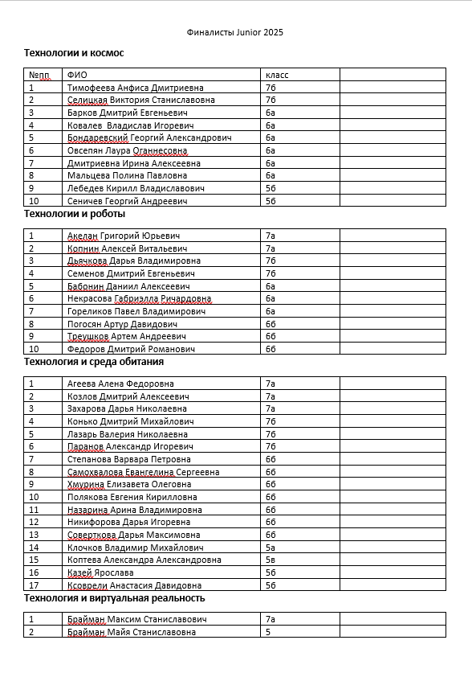
Дорогие ребята, а также ваши родители и классные руководители 5-7 классов! Поздравляю вас с успешным выходом в финал НТО Junior 2025! Прошу вас пройти анкету - об участии ребенка в финале НТО. Ссылка на анкету придет на электронную почту. Все новости о площадках будут информироваться в нашем чате.

